MIBŐL MI LESZ?

- A mesét figyelmesen olvasva írd le sorban, hogyan alakul át Sztrapacski egyik dologból a másikká!

.........................................................................................................................................

.........................................................................................................................................

.........................................................................................................................................

- Figyeld meg az illusztrációt! Pontosan követi a szöveget? Folytasd a rajzot úgy, hogy rajta legyen minden, amivé a szöveg szerint átalakul Sztrapacski!

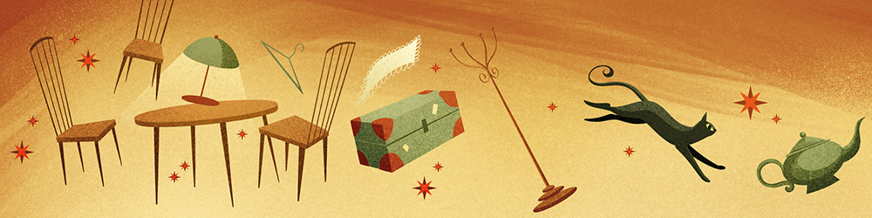

- Mit gondolsz, mi történik majd, amikor apa és fia visszamegy beadni a pénzt? Folytasd a történetet!

.........................................................................................................................................

.........................................................................................................................................

.........................................................................................................................................

.........................................................................................................................................

.........................................................................................................................................

